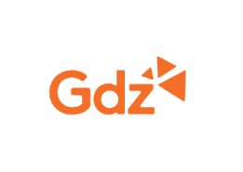
28/03/2025

ZEYİLNAME-1

GDZ ELEKTRİK DAĞITIM A.Ş.

IH20255018 dosya numaralı DİREK DİBİ BETON DOKÜM İŞİ HİZMET ALIMI işi ile ilgili aşağıdaki hususlarda düzeltme yapılmıştır.

Zeyil Dokümanı | Zeyil Konusu | Mevcut Durum | Revize Durum
İdari Şartname | İhale (Son Teklif Verme) Tarih ve Saati | 08/04/2025 Salı Günü  Saat 11:00 | 10/04/2025 Perşembe Günü  Saat 11:00

Zeyilnamenin kaşe imzalı olarak ihale dokümanları arasına konulması zorunludur.

Firma Kaşe/İmza

